УДК 621.315.592
Теоретичне і експериментальне дослідження
АЛГОРИТМів МРРТ для керування сонячною фотоелектричною установкою
Пайташ Юліан Андрійович
д.т.н., професор Щур Ігор Зенонович
Національний університет «Львівська політехніка», Україна
АНОТАЦІЯ. За допомогою комп’ютерного моделювання проведено порівняльні дослідження двох алгоритмів пошуку точки максимальної потужності фотоелектричної панелі. Створено макетний взірець сонячної фотоелектричної установки з програмною реалізацією цих алгоритмів у мікроконтролері.
Ключові слова: сонячна фотоелектрична установка, точка максимальної потужності, алгоритм МРРТ, макетний взірець
THEORETICAL AND EXPERIMENTAL RESEARCH OF MPPT ALGORITHMS FOR CONTROLLING A SOLAR PHOTOELECTRIC INSTALLATION
Yulian Paitash
DrSc, Professor Ihor Shchur
Lviv Polytechnic National University, Ukraine
ABSTRACT. Computer simulations were used to compare two algorithms for finding the maximum power point of a photovoltaic panel. A mock-up of a solar photovoltaic installation with software implementation of these algorithms in a microcontroller has been created.
Keywords: Solar photovoltaic installation, maximum power point, MPPT algorithm, mock-up sample
Вступ. Сонячна фотоенергетика – пріоритетний напрям генерування електричної енергії з поновлюваних джерел [1]. Необхідним елементом сучасної фотоелектричної установки (ФЕУ) є електронний пристрій, який виконує функцію забезпечення роботи фотоелектричних панелей (ФЕП) з максимально можливою за конкретних умов потужністю – МРРТ (Maximum Power Point Tracking) [2]. Від якості роботи пристрою МРРТ залежить кількість отримуваної від сонця електричної енергії.
Мета роботи. Порівняльні дослідження статичних та динамічних показників роботи ФЕУ з двома алгоритмами МРРТ шляхом симулювання на комп’ютерній моделі та експериментально на створеному макетному взірці ФЕУ.
Основна частина роботи. На рисунку 1 показано функціональну схему досліджуваної ФЕУ, основними елементами якої є ФЕП PV, імпульсний перетворювач постійної напруги DC-DC, який здійснює оптимальне навантаження ФЕП та віддає генеровану електроенергію в резистор навантаження R_{н}, та мікроконтролер МС, який здійснює керування роботою DC-DC перетворювача відповідно до запрограмованого алгоритму МРРТ [3]. Основним завданням описаної системи керування ФЕУ є швидкий і точний пошук точки максимальної потужності (МРР) для ФЕП за конкретних умов її роботи, перш за все, інтенсивності падаючої сонячної радіації і температури ФЕП. Мікроконтролер отримує дані від давачів струму BI та напруги BV про поточне значення струму і напруги на виході ФЕП, котрі використовуються в реалізації алгоритму МРРТ. За результатом обчислень МС регулює шпаруватість широтно-імпульсної модуляції (ШІМ) DC-DC перетворювача, регулюючи тим самим струм та напругу на виході ФЕП.

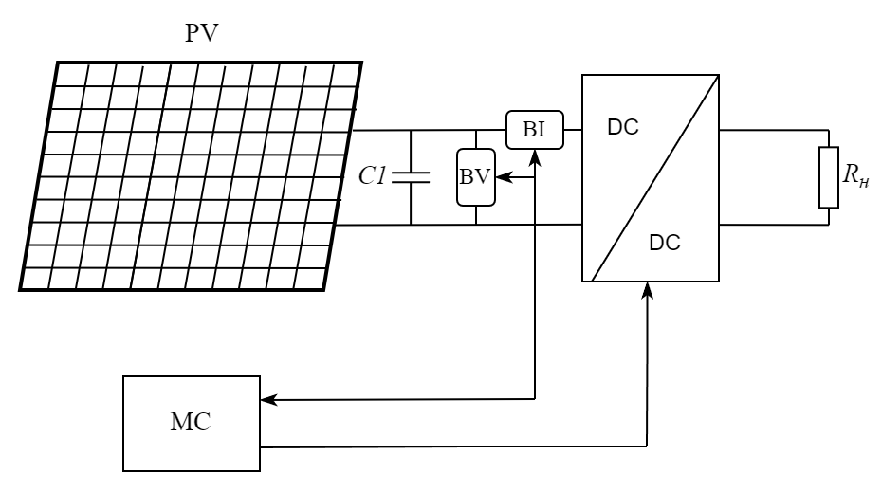
Рис. 1 – Функціональна схема досліджуваної ФЕУ
На даний час розроблено велику кількість алгоритмів МРРТ, найбільш поширені з яких будуються за методом збурення та відслідковування (Perturb and Оbserve – P&O) та методом інкрементальної провідності (Incremental Conductance – INC) [2].
Метод P&O полягає у внесені збурення щодо навантаження ФЕП та відслідковування напрямку зміни потужності ФЕП. Величина збурення вибирається невеликою для незначної зміни потужності ФЕП, проте достатньою для забезпечення чутливості системи керування та досягнення потрібної швидкодії. Основним недоліком цього методу є те, що через збурення і пошук МРР відбувається певна втрата потужності, особливо за швидкої зміни атмосферних умов.
У методі INC положення робочої точки на вольт-амперній характеристиці ФЕП визначається за допомогою співвідношення між приростами струму і напруги на кожному кроці пошуку МРР та абсолютними значеннями цих параметрів. Алгоритм за методом INC завдяки концепції співвідношень здатний відстежувати зміну MPP в залежності від зовнішніх чинників швидше та з більшою точністю у порівнянні з алгоритмом за методом P&O. Недоліком методу INC є складніша реалізація через підвищені вимоги до фільтрування вимірюваних сигналів напруги і струму.
Для детального аналізу роботи ФЕУ було проведено комп’ютерне моделювання у математичному середовищі MATLAB/Simulink [4]. Для цього було взято ФЕП потужністю 265 Вт з підвищувальним DC-DC перетворювачем, що реалізує МРРТ за алгоритмами методів P&O та INC. Дослідження проводилося на тестовому профілі зміни інсоляції ФЕП зі стрімким наростанням та спаданням її рівня. Дослідження показали краще наближення до максимально можливої потужності ФЕП за використання алгоритму INC у порівнянні з алгоритмом P&O. Також можна зауважити більшу амплітуду коливань потужності за алгоритму P&O та провал у пошуку потужності при стрибкоподібній зміні сонячної інтенсивності через досягнення коефіцієнтом шпаруватості ШІМ одиничного значення, що відповідає закороченню ФЕП транзистором DC-DC перетворювача.
В експериментальній установці, крім реальної ФЕП, також використовувалася її фізична модель у вигляді джерела напруги з нелінійним додатковим опором, що дало можливість під час дослідів не залежати від погодних умов. Досягнення МРР в експерименті фіксувалося рівністю внутрішнього опору моделі ФЕП та вхідного опору DC-DC перетворювача, що за однакового їх струму відповідало рівності спаду напруги на додатковому опорі моделі ФЕП та вхідної напруги DC-DC перетворювача, які вимірювалися в ході експерименту. Керування макетним взірцем ФЕУ здійснювалося мікроконтролером ATmega16A, програма роботи якого написана мовою програмування C. Вона включає в себе налаштування таймерів, моніторинг та цифрове фільтрування значень струму та напруги ФЕП, реалізацію алгоритмів МРРТ, формування на дискретному виході ШІМ сигналу частотою 32,7 кГц, обробку та вивід інформації на цифровий дисплей індикації основних змінних. Для уникнення зашумленості сигналів з давачів було синтезовано цифровий фільтр Баттерворта 1-го порядку із частотою зрізу 2 Гц та частотою дискретизації 1 кГц. Осцилограми, отримані в експериментах, в основному підтвердили результати, отримані під час комп’ютерного симулювання.
Висновки. Результати комп’ютерного моделювання показали дещо кращі показники точності відстежування МРР за алгоритмом INC у порівнянні з P&O в режимах усталеної та плавно змінної інсоляції ФЕП та, особливо, під час скачкоподібної зміни інсоляції. Під час створення макетного взірця ФЕУ, в якому реалізовано оптимальне керування ФЕП за досліджуваними алгоритмами, було відпрацьовано усі завдання і проблеми, пов’язані з фізичною реалізацією, перш за все, забезпечення необхідного фільтрування вимірюваних величин.

СПИСОК ВИКОРИСТАНИХ ДЖЕРЕЛ

- Victoria M., Haegel N., Peters I.M., Sinton R., Jager-Waldau A., del Canizo C. et all. Solar photovoltaics is ready to power a sustainable future // Joule. – 2021. – Vol. 5. – P. 1041–1056.
- Islam, H., Mekhilef, S., Shah, N.B.M., Soon, T.K., Seyedmahmousian M., Horan B. et all. Performance evaluation of maximum power point tracking approaches and photovoltaic systems // Energies. – 2018. – Vol. 11, 365.
- Alghassab M. Performance enhancement of stand-alone photovoltaic systems with household loads // 2019 2nd Int. Conf. Computer Applications & Information Security (ICCAIS), 1-3 May 2019, Riyadh, Saudi Arabia, pp. 1-6.
- Kiss, D., Halmos, A., Kalman, G., Varjasi, I., Suto, Z. Model driven development in power electronics // 2017 6th Int. Youth Conf. Energy (IYCE), 21-24 June 2017, Budapest, Hungary, pp. 1-7.

